Workshop B : Gestion du réseau de l’université ESPRIT

Fascicule 3:Routage dynamique à vecteur de distance

Contexte
Suite à la mise en place du réseau du bloc IJK de l’université, vous, en tant qu’administrateur du réseau d’ESPRIT, avait été sollicité pour assurer la configuration du routage au sein du domaine.
Pour ce faire, vous avez opté pour une solution de routage à vecteur à distance à savoir le protocole RIPv2.
Objectifs
A la fin de cette manipulation, en répondant aux tâches demandées, vous serez capables de :
- Configurerle protocole de routage RIPv2.
- Examiner le fonctionnement et les différentes caractéristiques du protocole RIPv2.
- Configurer et redistribuer une route statique par défaut.
Tâches à réaliser
Pour cette troisième partie du Workshop, vous êtes amenés à faire les manipulations nécessaires sur la zoneC pour accomplir les tâches suivantes :
- Configurerle protocole RIPv2 sur les routeurs de la zone C.
- Examiner les paramètres du protocole RIP.
- Configurer les interfaces passives sur les routeurs.
- Désactiver la fonction de récapitulation automatique des réseaux.
- Configurer une route statique par défaut et distribuer la dans le domaine RIP.

Partie 1 : Configuration et vérification du routage RIPv2
Dans cette partie, vous allez examiner la topologie du réseau de le zone C ainsi que les paramètres de base desréseaux directement connectés. Puis, vous allez configurer le routage RIPv2 sur tous les routeurs du réseau de la zone C et vérifier son exécution.

- Examinez les tables de routage sur les routeurs de la zone C et remplissez ce tableau. Pour les réseaux distants, indiquez entre parenthèse le nombre de routes nécessaires afin d’atteindre chaque destination.

Routeur | Réseaux directement connectés | Réseaux distants
ZC_R1 | 3 | 0
ZC_R2 | 2 | 0
ZC_R3 | 2 | 0

- Vous souhaitez maintenant configurer le protocole RIPv2 sur les routeurs de cette zone.
- Sur les routeurs de la zone C, configurez RIPv2 en tant que protocole de routage et annoncez les réseaux appropriés de la zone C uniquement. Donnez les commandes utilisées pour la configuration du routeur ZC-R1.
NB : N’annoncez pas le réseau d’extrémité 20.30.40.0/30. Ce réseau représente un réseau externe au Système Autonome (AS) dans lequel RIPv2 est à configurer.
ZC-R1(config)#router rip
ZC-R1(config-router)#version 2
ZC-R1(config-router)#network 10.4.4.0
ZC-R1(config-router)#network 10.5.5.0
ZC-R1(config-router)#do show ip protocls
- Désactivez l’envoi inutile des messages de mise à jour de routage sur les interfaces appropriées des routeurs ZC-R2 et ZC-R3. Donnez les commandes utilisées sur chacun des deux routeurs.
ZC-R2(config)#router rip
ZC-R2(config-router)#passive-interface g0/1
ZC-R2(config-router)#end

ZC-R3(config)#router rip
ZC-R3(config-router)#passive-interface g0/0
ZC-R3(config-router)#end
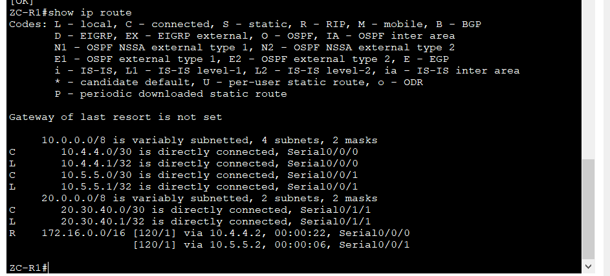Affichez les tables de routages sur les trois routeurs.

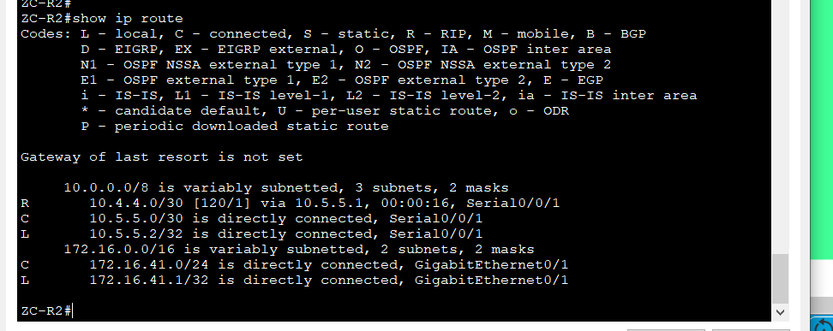

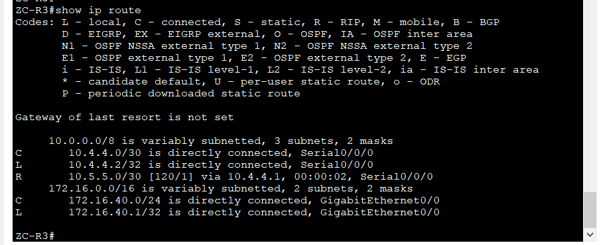

Partie 2 : Examen du contenu de la table de routage
Vous allez maintenant interpréter les informations sur la table de routage du routeur ZC-R2. Affichez la table de routage sur le routeur ZC-R2 et répondez aux questions suivantes :
R 10.4.4.0/30 [120/1] via 10.5.5.1, 00:00:16, Serial0/0/1

- Comment identifier une route ajoutée par le protocole de routage RIP ?
La lettre R au début de ligne dans la table de routage.
- Quelle est la métrique pour aller vers le réseau 10.4.4.0/30.
1
- Quelle est la distance administrative par défaut du protocole RIP ?
120
- Quelle adresse IP du tronçon suivant utilisée par ZC-R2 pour aller au réseau 10.4.4.0/30 ?
10.5.5.1
- Quelle est l’interface locale utilisée par ZC-R2 pour router les paquets vers le réseau 10.4.4.0/30 ?
Serial0/0/1
Partie 3 : Examen du protocole du routage
Vous allez maintenant examiner les informations relatives aux protocoles de routage qui sont activés sur le routeur ZC-R2.
- Quelle est la commande qui permet d’afficher les informations du protocole de routage sur ZC-R2
#Show ip protocols
- Quel est le protocole de routage activé sur ZC-R2 ?
Routing Protocol is "rip"
- Quelle est la fréquence d’envoi des mises à jour du protocole RIP ?
Envoyer des mise à jour chaque 30 seconds..
- Déterminez la valeur des trois autres minuteurs de temporisation du protocole RIP
*Aprés 3 minute 180s délai sans annonce après lequel une route est considérer
comme invalide.
*Holddown : (180s par défaut) délai d’attente après lequel une route à métrique plus
élevée est prise en compte.
*Flush : (240s par défaut) délai après lequel une route est retirée de la table de
routage. (Flush > Invalid).
- Quelle est la version actuelle du protocole RIP ?
Verson 2
- Est-ce que la récapitulation automatique est activée ?
Oui Automatic network summarization is in effect

- Quels sont les réseaux annoncés dans la configuration actuelle du RIP ?
Routing for Networks:
10.0.0.0
172.16.0.0
- Y a-t-il des interfaces passives ?
Passive Interface(s):
GigabitEthernet0/1.
- Quelle est la distance administrative du protocole RIP ?
Distance: (default is 120)
Partie 4 :Désactivation de la récapitulation automatique
Tâche 1 : Test de connectivité
Vérifiez maintenant la connectivité entre les PCs
- A partir de ZC-PC1, est-il possible d'envoyer une requête ping à ZC-PC4 ? Pourquoi ?
Non le ping n’est pas abouti
C:\>ping 172.16.41.10
Pinging 172.16.41.10 with 32 bytes of data:
Reply from 172.16.40.1: Destination host unreachable.

La problem que R1
R 172.16.0.0/16 [120/1] via 10.4.4.2, 00:00:22, Serial0/0/0
[120/1] via 10.5.5.2, 00:00:06, Serial0/0/1
With auto-summary enabled, all your routes will be automatically summarized into classful network
Le Router R 1 ne peut identifier qui est le network 10.4.4.2, or 10.5.5.2,

- A partir de ZC-PC3, est-il possible d'envoyer une requête ping à ZC-PC5 ? Pourquoi ?
La meme chose
- A partir de ZC-PC1, est-il possible d'envoyer une requête ping à l’interface S0/0/0 du routeur ZC-R1 ? Pourquoi ?
OUI seulement Deus packets récu et Deux packet perdue
Parceque le R1 envoyer 2 a l’autre reseaux 10.5.5.2
Tâche 2 : Configuration de la désactivation du résumé automatique
Dans cette partie, vous allez résoudre les problèmes dus à la récapitulation des routes.
- Utilisez la commande debug ip rip sur ZC-R2 et ZC-R3 pour déterminer les routes envoyées et reçues dans les mises à jourRIP.
ZC-R3
received v2 update from 10.4.4.1 on Serial0/0/0
RIP: sending v2 update to 224.0.0.9 via Serial0/0/0 (10.4.4.2)
RIP: build update entries
172.16.0.0/16 via 0.0.0.0, metric 1, tag 0

ZC-R2
10.5.5.0/30 via 0.0.0.0 in 1 hops

RIP: received v2 update from 10.5.5.1 on Serial0/0/1
10.4.4.0/30 via 0.0.0.0 in 1 hops
RIP: sending v2 update to 224.0.0.9 via Serial0/0/1 (10.5.5.2)
RIP: build update entries
172.16.0.0/16 via 0.0.0.0, metric 1, tag 0

- Est-ce que les routes des réseaux locaux 172.16.40.0/24 et 172.16.41.0/24sont annoncées dans les mises à jour RIP ? Pourquoi ?
Non ils sont resumer en 172.16.0.0
- Expliquez comment ces mises à jour impactent les tables de routage des routeurs de la zone C.
Ces mises à jour impactent les tables de routage dans la zone C : Pour avoir le meilleur chemain et aussi si il’ya un changement dans la topologie (ajout d’un composant , ou bien une composent est en panne……)
NB: Utilisez la commande no debug ip rip pour arrêter l’affichage des messages de débogage.
- Vous allez maintenant désactiver la récapitulation automatique sur tous les routeurs de la zone C.
- Donnez la commande à utiliser sur les différents routeurs pour désactiver la récapitulation automatique.

R1(config)# router rip
R1(config-router)# no auto-summary
- Utilisez la commande clear ip route * pour supprimer les anciennes tables de routage sur tous les routeurs de la zone C
clear ip route *
- Affichez les routes apprises uniquement par le protocole de routage RIP sur les routeurs de la zones C. Insérerez vos captures écran.
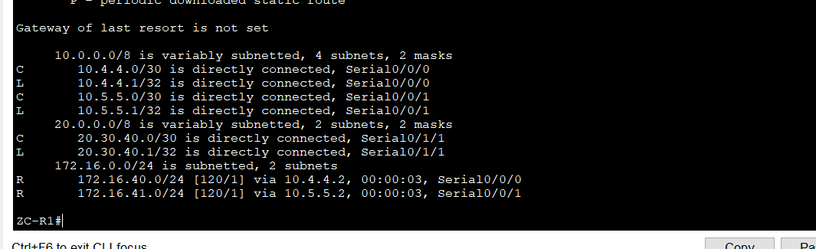

- Y a-t-il des différences entre ces nouvelles tables de routage et celle de la partie1-Question3 ?
Dans le router R2 et R3 il ya la suppression de la route RIP alors que pour le R1 il n ya pas de récapitulation automatique .
- Testez la connectivité entre le ZC-PC1 et le ZC-PC4. Le ping a-t-il abouti ? Pourquoi ?
Le ping a aboutie avec succès grâce a la suppression de récapitulation automatique.
Partie 5 : Configuration et redistribution d’une route statique par défaut
Vous allez maintenant configurer une route statique par défaut sur le routeur ZC-R1 qui permet d’acheminer le trafic d’adresse de destination inconnue vers l’interface S0/1/1.
- Configurez une route statique par défaut sur ZC-R1 avec l’adresse IP du tronçon suivant du routeur Backbone-Router3. Renseignez la commande.
ip route 0.0.0.0 0.0.0.0 20.30.40.0
- Vérifiez l’ajout de cette entrée dans la table de routage de ZC-R1.
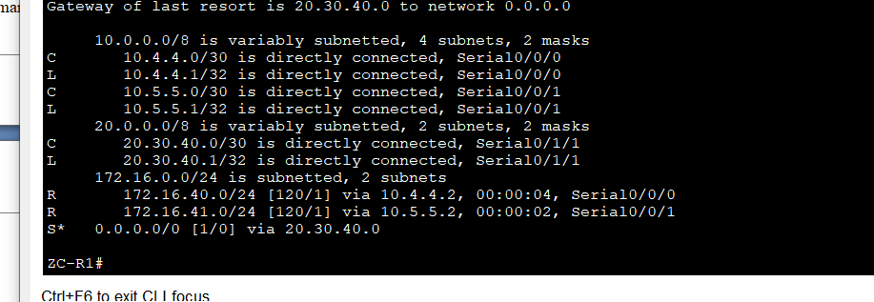

- Configurez la commande sur ZC-R1 qui permet la propagation de la route statique par défaut dans les mises à jour RIP. Donnez la commande utilisée.
ZC-R1(config)#router rip
ZC-R1(config-router)#default-information originate

- Comment identifier la route par défaut propagée au niveau de la table de routage du routeur ZC-R2 ou ZC-R3?
R* R:rip et *- candidate default
ZC-R3
R* 0.0.0.0/0 [120/1] via 10.4.4.1, 00:00:06, Serial0/0/0
ZC-R2
R* 0.0.0.0/0 [120/1] via 10.5.5.1, 00:00:21, Serial0/0/1

